Cách đọc tin nhắn Facebook mà không hiển thị “đã xem”
Nếu muốn đọc tin nhắn Facebook mà không hiển thị dấu hiệu “đã xem” cho người gửi, bạn có thể làm theo các cách dưới đây.
Facebook có rất nhiều công dụng nhưng đôi khi nó lại gây phiền toái, đặc biệt khi xem tin nhắn của ai đó mà không trả lời ngay. Nếu không muốn người gửi biết bạn đã đọc tin nhắn Facebook, bạn có thể làm theo cách sau:
Xem tin nhắn Facebook trên điện thoại
Facebook không cho phép bạn tắt dấu hiệu “đã xem” (seen) trong cửa sổ chat. Dù vậy, bạn có thể lách luật bằng cách ngăn ứng dụng kết nối Internet. Chỉ cần bật chế độ Airplane (máy bay) rồi mới đọc tin nhắn, sau đó, đóng ứng dụng rồi tắt chế độ máy bay.
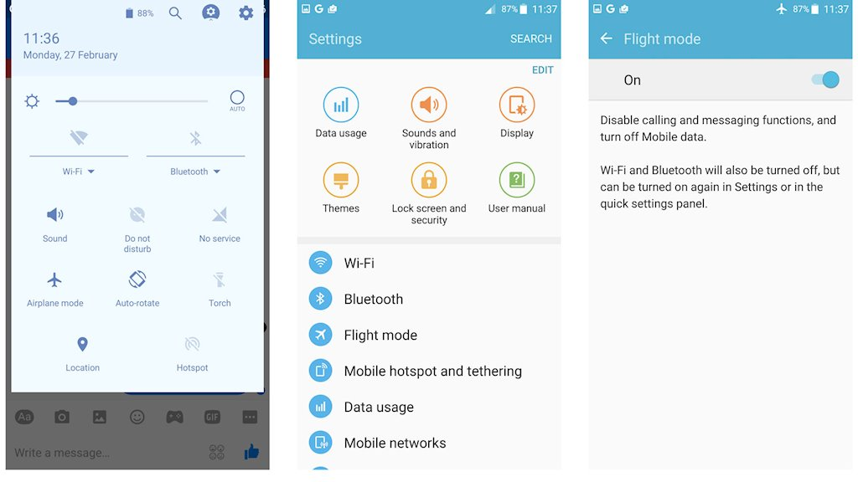
Trên Android, ở màn hình chính, vuốt từ trên xuống để mở ra trình đơn rồi chọn chế độ máy bay (flight mode).
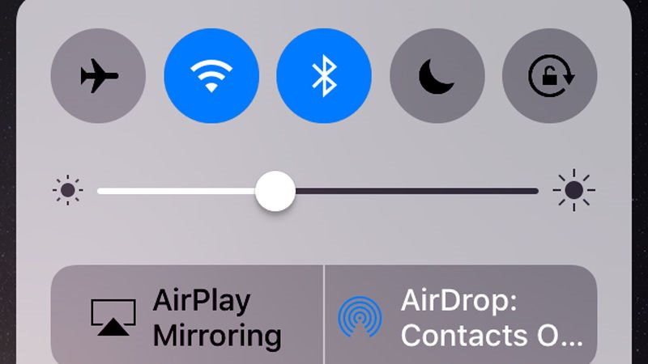
Trên iPhone, từ màn hình bất kỳ, vuốt từ dưới lên rồi bấm vào biểu tượng máy bay.
Xem tin nhắn Facebook trên máy tính
Do Facebook không có cài đặt tắt “đã xem”, bạn phải dùng ứng dụng của bên thứ ba để cài vào trình duyệt. Nếu dùng Chrome, bạn có khá nhiều lựa chọn. Nhập chrome://apps vào thanh địa chỉ trình duyệt rồi bấm vào biểu tượng Web Store rồi tìm kiếm tiện ích Unseen. Đây là tiện ích mở rộng tự động chặn dấu hiệu “seen” khi bạn mở tin nhắn Facebook.
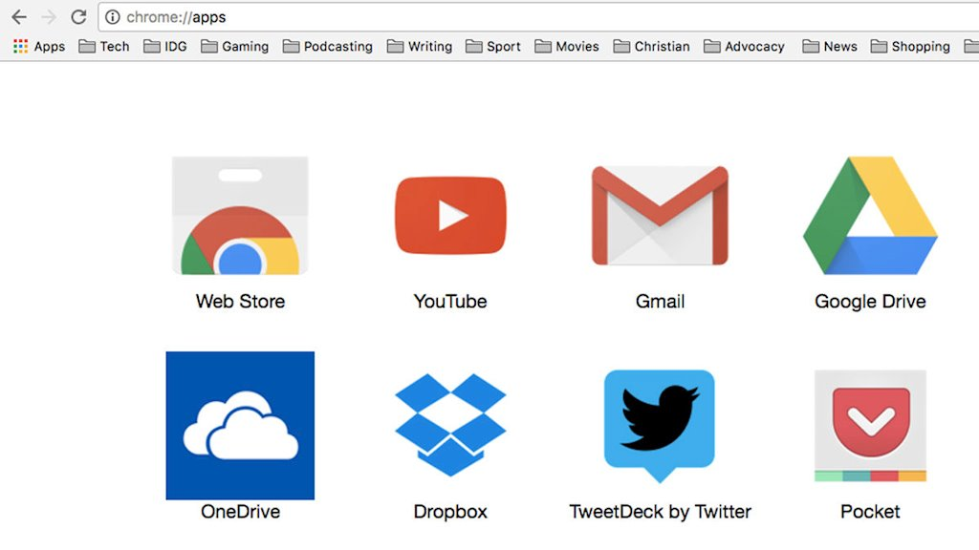

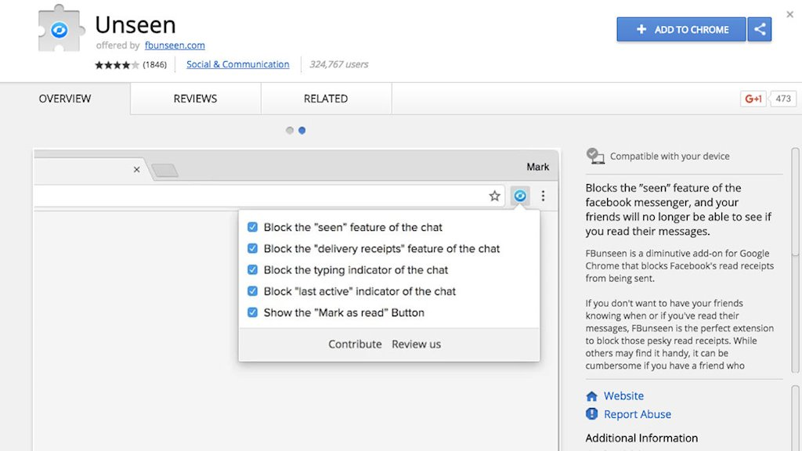
Bấm vào Add to Chrome để cài đặt tiện ích cho trình duyệt. Bạn sẽ nhìn thấy biểu tượng hình tròn màu xanh ở bên phải thanh địa chỉ. Bấm vào đây để xem nhiều cài đặt hơn cho Messenger.
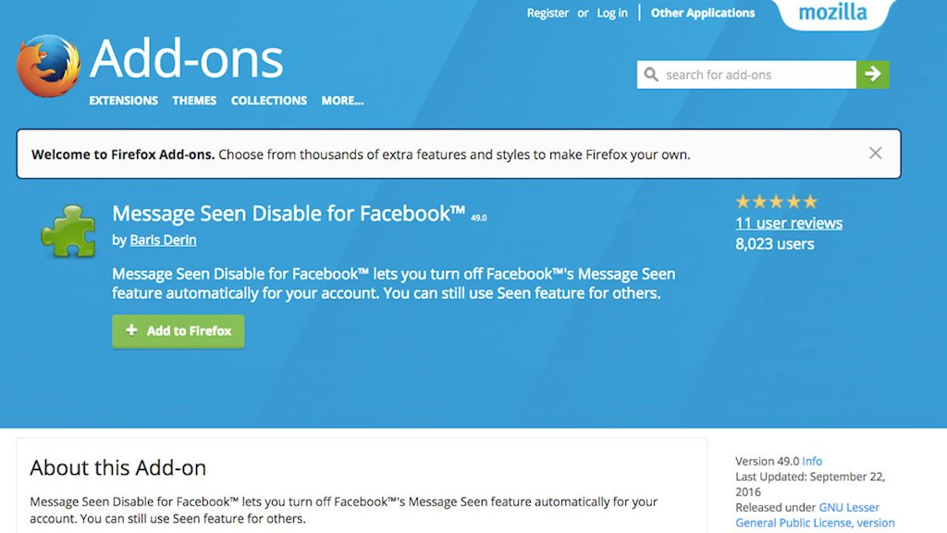
Với trình duyệt Firefox, bấm vào biểu tượng ba đường kẻ ở góc trên cùng bên phải rồi chọn Add-ons từ menu xuất hiện. Sau đó, bạn tìm ứng dụng Message Seen Disable rồi bấm Add to Firefox.

